ARCHITECTURE RÉSEAU D’ENTREPRISE · CISCO PACKET TRACER

Rapport d’ingénierie
réseau, systèmes
et sécurité
Cœur routé, DMZ, NAT et VPN GRE/IPsec : conception, configuration et validation d’un réseau d’entreprise hiérarchique
RÉALISÉ PAR
Ali Harti
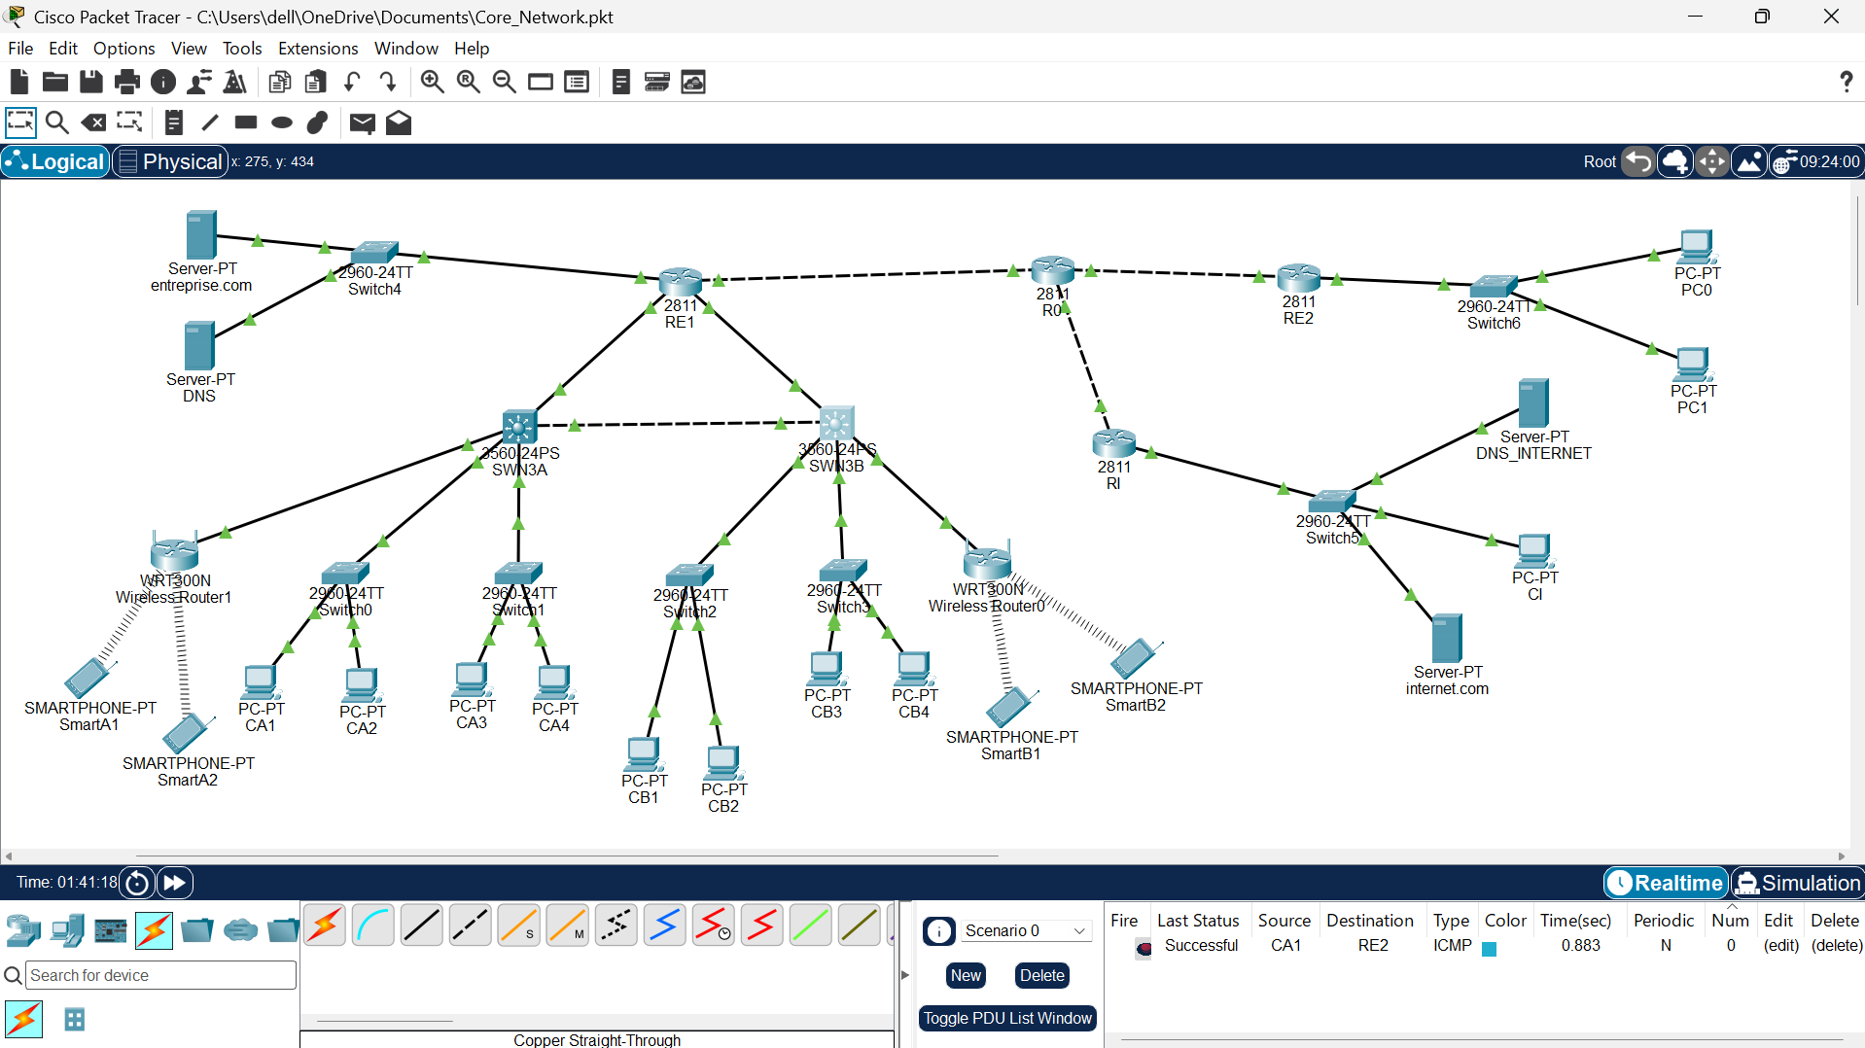
Topologie du projet dans Cisco Packet Tracer (Core_Network.pkt)
AUTEUR | Ali Harti
DOSSIER SOURCE | Core_Network.pkt (Cisco Packet Tracer)
PLATEFORME | Routeurs 2811, commutateurs 3560-24PS et 2960-24TT
DATE DU RAPPORT | 22 octobre 2026
STATUT | Finalisé : les sept étapes du plan de test sont conformes

Sommaire

1 Synthèse de direction 4
2 Contexte, objectifs et périmètre 5
2.1 Contexte 5
2.2 Objectifs 5
2.3 Périmètre 5
2.4 Conventions 5
3 Modèle d’architecture de référence 6
3.1 Présentation du modèle 6
3.2 Plan d’adressage de référence 6
3.3 Correspondance entre le modèle et la réalisation 7
4 Vue d’ensemble de l’architecture réalisée 9
4.1 Topologie 9
4.2 Les zones du réseau 10
4.3 Séparation des fonctions et des utilisateurs 10
4.4 Parcours d’une requête 11
5 Équipements et câblage 13
5.1 Inventaire des équipements 13
5.2 Câblage et plan de ports 13
6 Plan d’adressage 15
6.1 Liens routés et réseau WAN 15
6.2 Commutateurs de distribution 16
6.3 VLAN et DHCP 16
6.4 Serveurs et adresses publiques 16
7 Référentiel de configuration 18
7.1 RE1 : routeur de périmètre 18
7.2 R0 : routeur de cœur WAN 20
7.3 RE2 : routeur du site distant 20
7.4 RI : routeur Internet 21
7.5 SWN3A et SWN3B : commutateurs de distribution 22
7.6 Commutateurs d’accès, routeurs sans fil et serveurs 24
8 Sécurité de l’architecture 25
8.1 Principes directeurs 25
8.2 Segmentation par VLAN et routage contrôlé 25
8.3 Zone démilitarisée (DMZ) 25
8.4 Traduction d’adresses (NAT/PAT) 25
8.5 VPN site à site : GRE sur IPsec 25
8.6 Interaction entre les protocoles de routage 27
8.7 Évaluation de la sécurité 27
9 Vérification et résultats 29
9.1 Plan de test et résultats 29
9.2 Preuves détaillées du tunnel GRE/IPsec 29
9.3 Interprétation 30
10 Comportement du trafic et NAT 31
11 Justification de la conception et performances 32
11.1 Pourquoi le réseau est construit ainsi 32
11.2 Considérations de performance 32
12 Journal de dépannage et enseignements 33
13 Limites et pistes d’amélioration 34
13.1 Limites de la maquette 34
13.2 Feuille de route 34
Annexe A : liste de contrôle de reconstruction 35
Annexe B : référence des commandes de vérification 36
Annexe C : paramètres et identifiants du laboratoire 37
Annexe D : glossaire 38
Annexe E : points à confirmer et captures à intégrer 39

OBJET DU DOCUMENT
Ce document constitue la référence complète du projet : il décrit l’architecture réalisée, les raisons de ses choix, les configurations appliquées, les mesures de sécurité et la méthode de validation. Il permet de comprendre, de reconstruire et de faire évoluer le réseau.

GUIDE DE LECTURE
Les sections 1 à 4 donnent la vision d’ensemble ; les sections 5 à 7 constituent le référentiel technique (équipements, adressage, configurations).
Les sections 8 à 10 traitent de la sécurité, de la validation et du comportement du trafic. Les sections 11 à 13 présentent l’analyse, les enseignements et les améliorations. Les annexes regroupent les procédures, les références et le glossaire.

1 Synthèse de direction
Ce projet consiste à concevoir, configurer et valider, dans Cisco Packet Tracer, une architecture réseau d’entreprise sécurisée organisée selon le modèle hiérarchique en trois couches (cœur, distribution, accès). Son objectif est de montrer comment un réseau professionnel sépare ses fonctions et ses populations d’utilisateurs pour limiter les risques, faciliter l’exploitation et permettre l’évolution.
La séparation est réalisée à plusieurs niveaux complémentaires : six VLAN répartis sur deux blocs de distribution, une zone démilitarisée (DMZ) qui héberge les serveurs exposés à Internet, un routeur de périmètre qui traduit les adresses (NAT/PAT), un cœur WAN routé en OSPF, un réseau « Internet » simulé et un site distant relié au siège par un tunnel GRE protégé par IPsec (AES-256).
Toutes les fonctions attendues ont été vérifiées de bout en bout : accès des postes internes à Internet, publication du serveur web de l’entreprise depuis la DMZ, attribution d’adresses par DHCP, résolution de noms par deux serveurs DNS, et communication chiffrée entre le siège et le site distant.
6  VLAN répartis sur  deux blocs de distribution | 3  mécanismes de routage  (OSPF, EIGRP, statique) | 2  types de NAT  (PAT et NAT statique) | 7  étapes de validation,  toutes conformes

Principaux résultats
Élément | Résultat
Topologie | 4 routeurs Cisco 2811 (RE1, R0, RE2, RI), 2 commutateurs de niveau 3 Catalyst 3560-24PS (SWN3A, SWN3B), 7 commutateurs 2960-24TT, 2 routeurs sans fil WRT300N, 4 serveurs, 11 PC et 4 smartphones
Segmentation | VLAN 10, 20, 30 (bloc A) et VLAN 40, 50, 60 (bloc B) ; DMZ 192.168.5.0/24 ; LAN du site distant 192.168.6.0/24 ; réseau Internet simulé 212.217.26.0/24
Routage | OSPF (processus 1, aire 0) sur le WAN ; routes statiques du siège vers les VLAN ; EIGRP 100 à travers le tunnel entre RE1 et RE2
Traduction d’adresses | PAT sur RE1 et RE2 (surcharge de l’interface externe) ; NAT statique 192.168.5.20 ↔ 212.217.7.3 (serveur web) et 192.168.5.10 ↔ 212.217.7.4 (DNS)
Sécurité | Tunnel GRE/IPsec entre RE1 et RE2 : IKE (AES-256, clé pré-partagée, groupe Diffie-Hellman 2) et ESP (AES-256, SHA-HMAC) ; DMZ isolée du LAN ; espace d’adressage privé masqué par NAT
Services | DHCP (6 pools sur les commutateurs de distribution, 1 pool sur RE2), DNS interne et DNS Internet, HTTP sur deux serveurs
État final | Les sept étapes du plan de test sont conformes, y compris le contrôle de non-régression de la DMZ après les changements du WAN

À RETENIR
La robustesse de l’architecture vient de la superposition de barrières : VLAN (séparation des utilisateurs), routage contrôlé aux frontières (séparation des réseaux), DMZ (séparation des services exposés), NAT (masquage de l’adressage privé) et IPsec (confidentialité du trafic entre sites). Aucune de ces mesures ne suffit seule ; c’est leur combinaison qui constitue une conception professionnelle.

2 Contexte, objectifs et périmètre

2.1 Contexte
Une entreprise dispose d’un siège composé de plusieurs populations d’utilisateurs (postes filaires, utilisateurs mobiles en Wi-Fi), de serveurs à publier sur Internet, et d’un site distant qui doit accéder aux ressources internes. Le réseau doit être fiable, évolutif et sécurisé. Le travail consiste à en construire une maquette complète et fonctionnelle, puis à la documenter.

2.2 Objectifs
- Construire un réseau hiérarchique à trois couches (cœur, distribution, accès) avec routage entre VLAN assuré par des commutateurs de niveau 3.
- Isoler les serveurs exposés dans une DMZ et les publier de manière contrôlée par NAT statique.
- Donner accès à Internet aux réseaux internes par PAT (une seule adresse publique partagée).
- Interconnecter le siège et un site distant par un tunnel GRE/IPsec et propager le routage à travers ce tunnel.
- Mettre en place les services d’infrastructure : DHCP, DNS, routage dynamique.
- Valider chaque fonction par des tests ciblés, y compris un test de non-régression.
- Documenter l’architecture pour qu’elle soit reproductible, explicable et auditable.

2.3 Périmètre

Dans le périmètre
- Topologie physique et logique, plan d’adressage IPv4, VLAN, trunks 802.1Q, SVI et DHCP sur commutateurs de niveau 3.
- Routage statique, OSPF et EIGRP ; NAT/PAT ; tunnel GRE ; chiffrement IPsec (IKE phase 1 et phase 2).
- Services DNS et HTTP de la DMZ et de l’Internet simulé ; accès Wi-Fi via deux routeurs sans fil WRT300N.

Hors périmètre (présenté comme axe d’amélioration)
- Pare-feu dédié, filtrage par ACL de la DMZ, authentification des protocoles de routage.
- Redondance des passerelles (HSRP/VRRP) et des cœurs, qualité de service, HTTPS, accès d’administration sécurisé (SSH, AAA).

2.4 Conventions
Les noms d’équipements sont ceux de la maquette Packet Tracer. Les blocs de commandes sont reproduits tels qu’exécutés sur un routeur ou un commutateur Cisco IOS. Le symbole † signale une valeur déduite de la topologie et du plan d’adressage plutôt que relevée dans une capture de configuration (voir l’annexe E).

3 Modèle d’architecture de référence
Le cahier des charges s’appuie sur le modèle hiérarchique à trois couches, devenu la référence pour concevoir un réseau de campus. Il répartit les fonctions entre des couches aux rôles distincts, ce qui simplifie le dépannage, permet d’ajouter des blocs sans refondre le réseau et d’appliquer les politiques de sécurité au bon endroit.

3.1 Présentation du modèle
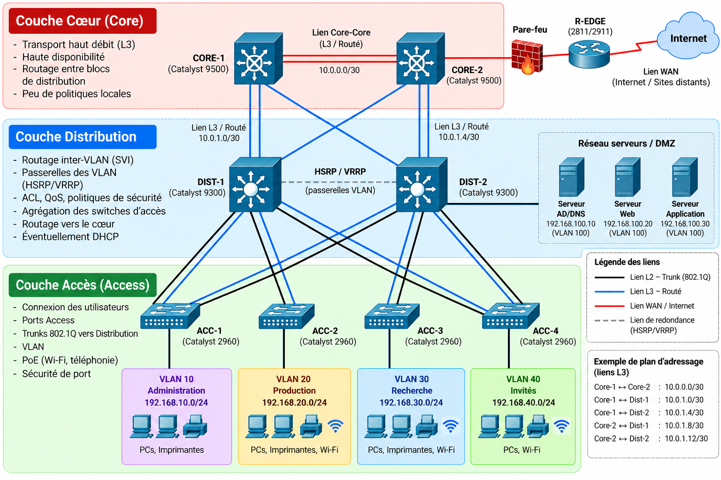
Figure 1 — Architecture de référence du cahier des charges : couches cœur, distribution et accès, DMZ, pare-feu et routeur de bordure vers Internet.
Couche | Équipements de référence | Responsabilités
Cœur | CORE-1, CORE-2 (Catalyst 9500) ; pare-feu ; R-EDGE (2811/2911) | Transport L3 à haut débit ; haute disponibilité ; routage entre blocs de distribution ; peu de politiques locales ; sortie vers Internet et les sites distants
Distribution | DIST-1, DIST-2 (Catalyst 9300) ; réseau serveurs / DMZ | Routage inter-VLAN (SVI) ; passerelles des VLAN (HSRP/VRRP) ; ACL, QoS et politiques de sécurité ; agrégation des commutateurs d’accès ; éventuellement DHCP
Accès | ACC-1 à ACC-4 (Catalyst 2960) | Connexion des utilisateurs ; ports d’accès ; trunks 802.1Q vers la distribution ; VLAN ; PoE (Wi-Fi, téléphonie) ; sécurité de port

3.2 Plan d’adressage de référence
Le modèle fournit un exemple de plan : des liens routés en /30 entre les couches, et un sous-réseau /24 par VLAN.
Élément | Réseau | Rôle
Core-1 ↔ Core-2 | 10.0.0.0/30 | Lien cœur-cœur (L3)
Core-1 ↔ Dist-1 / Dist-2 | 10.0.1.0/30 ; 10.0.1.4/30 | Liens routés cœur-distribution
Core-2 ↔ Dist-1 / Dist-2 | 10.0.1.8/30 ; 10.0.1.12/30 | Liens routés cœur-distribution
VLAN 10 Administration | 192.168.10.0/24 | PC, imprimantes
VLAN 20 Production | 192.168.20.0/24 | PC, imprimantes, Wi-Fi
VLAN 30 Recherche | 192.168.30.0/24 | PC, imprimantes, Wi-Fi
VLAN 40 Invités | 192.168.40.0/24 | PC, Wi-Fi
VLAN 100 Serveurs / DMZ | 192.168.100.10 / .20 / .30 | Serveurs AD/DNS, Web, Application

3.3 Correspondance entre le modèle et la réalisation
La maquette Packet Tracer applique les principes du modèle avec le matériel et les contraintes de l’outil. Les couches sont conservées ; le nombre d’équipements est réduit et certains éléments de haute disponibilité ne sont pas implémentés.
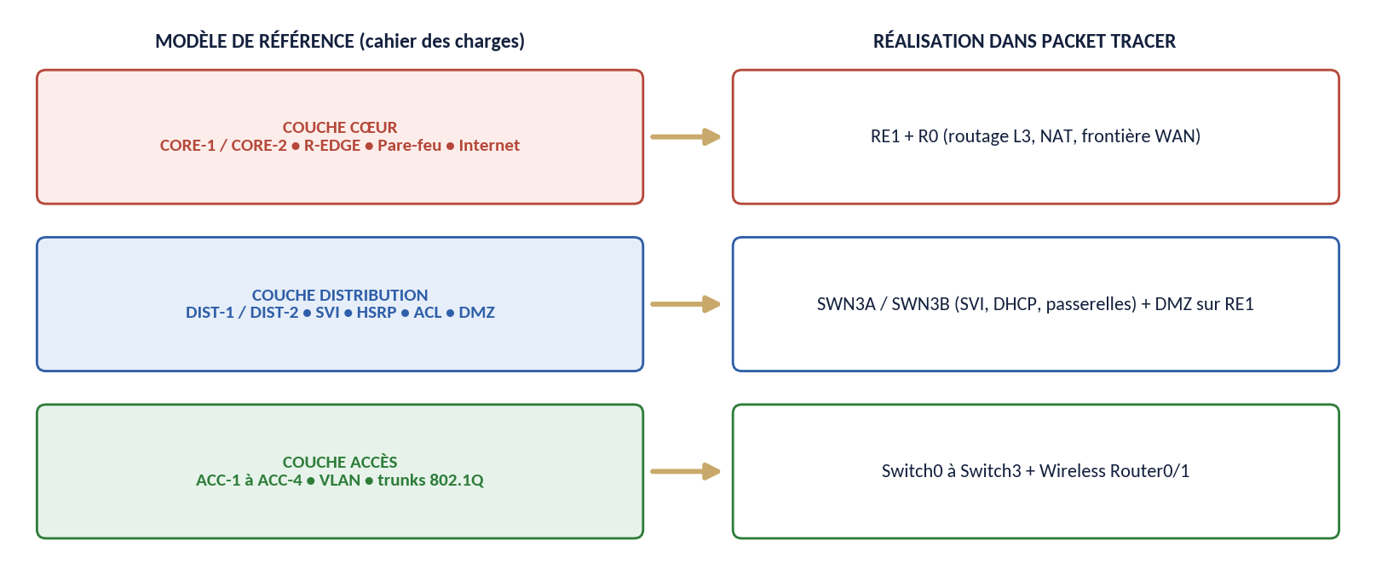
Figure 2 — Correspondance entre les couches du modèle de référence et les équipements de la maquette.
Aspect | Modèle de référence | Réalisation | Commentaire
Cœur | CORE-1 et CORE-2 redondants | R0 (cœur WAN) et RE1 (périmètre) | Chemin unique ; la redondance est un axe d’amélioration
Bordure Internet | R-EDGE 2811/2911 | RE1 (2811) : NAT, tunnel, routage | RE1 cumule bordure et frontière de la DMZ
Pare-feu | Équipement dédié | Absent ; NAT comme barrière | Écart documenté aux sections 8 et 13
Distribution | DIST-1/2 avec HSRP/VRRP | SWN3A et SWN3B (un par bloc) | SVI et DHCP présents ; pas de redondance de passerelle
Accès | ACC-1 à ACC-4 | Switch0 à Switch3 + 2 routeurs sans fil | Wi-Fi ajouté pour représenter les utilisateurs mobiles
VLAN | 10, 20, 30, 40 | 10, 20, 30 (bloc A) et 40, 50, 60 (bloc B) | Six VLAN pour séparer davantage de populations
DMZ | VLAN 100 côté distribution | 192.168.5.0/24 sur RE1 (Fa1/1) | DMZ au niveau du périmètre : isolement plus net
Liens routés | 10.0.x.x/30 | 192.168.3.0/30, 192.168.4.0/30, 212.217.7.x | Principe du /30 point à point conservé
Interconnexion | Lien WAN | R0, site distant RE2, tunnel GRE/IPsec | Extension : VPN site à site chiffré

4 Vue d’ensemble de l’architecture réalisée

4.1 Topologie
La capture ci-dessous montre la maquette dans Packet Tracer, avec toutes les liaisons actives (triangles verts). Le schéma logique qui suit en donne une lecture simplifiée, par zones.
Figure 3 — Capture de la topologie dans Cisco Packet Tracer (fichier Core_Network.pkt). Le test d’envoi d’un PDU ICMP de CA1 vers RE2 apparaît avec l’état « Successful ».
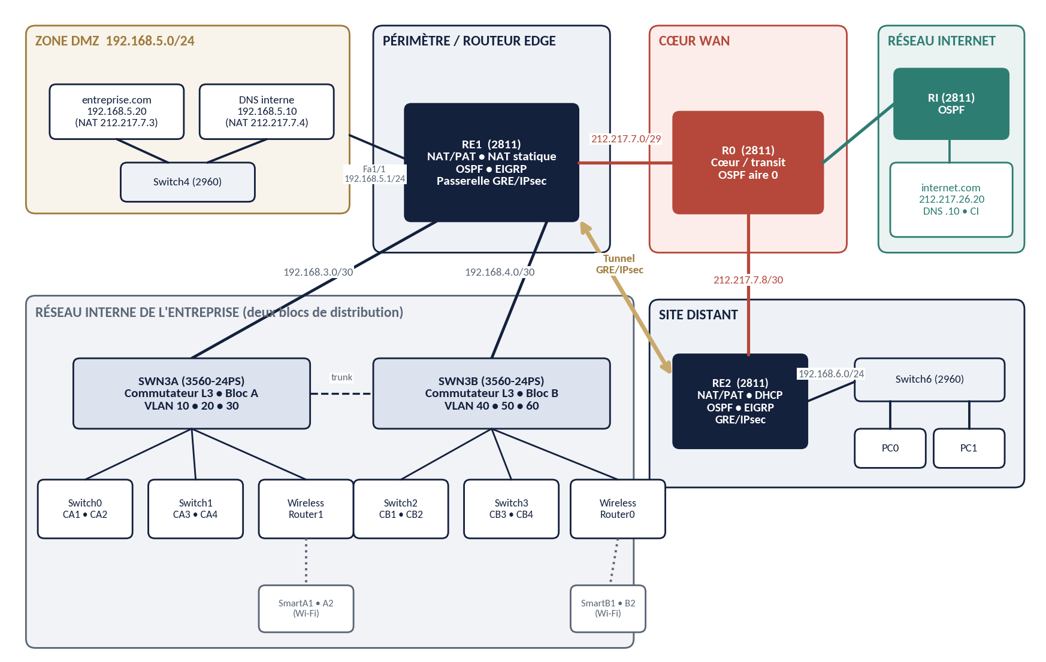
Figure 4 — Schéma logique par zones : DMZ, périmètre (RE1), cœur WAN (R0), Internet (RI), site distant (RE2) et réseau interne en deux blocs de distribution.

4.2 Les zones du réseau
Zone | Réseau | Équipements | Rôle
DMZ | 192.168.5.0/24 | Switch4, serveur entreprise.com (.20), serveur DNS (.10) | Héberge les services exposés à Internet, isolés du LAN utilisateurs
Périmètre | 212.217.7.0/29 | RE1 | Passerelle des réseaux internes et de la DMZ ; NAT/PAT ; extrémité du tunnel
Cœur WAN | 212.217.7.0/29, .8/30, .12/30 | R0 | Transit entre le siège, le site distant et l’Internet simulé (OSPF)
Internet simulé | 212.217.26.0/24 | RI, Switch5, DNS_INTERNET, internet.com, CI | Représente le réseau public et ses clients
Bloc A | VLAN 10, 20, 30 | SWN3A, Switch0, Switch1, Wireless Router1, CA1 à CA4, SmartA1, SmartA2 | Utilisateurs internes, passerelles et DHCP du bloc
Bloc B | VLAN 40, 50, 60 | SWN3B, Switch2, Switch3, Wireless Router0, CB1 à CB4, SmartB1, SmartB2 | Utilisateurs internes, passerelles et DHCP du bloc
Site distant | 192.168.6.0/24 | RE2, Switch6, PC0, PC1 | Site secondaire relié par le WAN et par le tunnel GRE/IPsec

4.3 Séparation des fonctions et des utilisateurs
La question centrale du projet est de séparer proprement ce qui ne doit pas se mélanger. Chaque mécanisme ci-dessous répond à un besoin de séparation précis.
Mécanisme | Ce qu’il sépare | Où il est mis en œuvre
VLAN 10 à 60 | Les populations d’utilisateurs (postes filaires, Wi-Fi) en domaines de diffusion distincts | SWN3A, SWN3B et commutateurs d’accès
Routage inter-VLAN (SVI) | Le trafic entre VLAN, qui ne passe que par un point de contrôle de niveau 3 | Interfaces VLAN de SWN3A et SWN3B
Liens routés /30 | Les blocs de distribution du périmètre, sans domaine de diffusion partagé | RE1 Fa0/1 et Fa1/0 vers SWN3A et SWN3B
DMZ | Les serveurs exposés des postes internes | RE1 Fa1/1, Switch4
NAT/PAT | L’adressage privé de l’adressage public | RE1 et RE2 (interface Fa0/0)
Cœur WAN | Le transit des réseaux privés des sites | R0
Tunnel GRE/IPsec | Le trafic privé inter-sites du réseau de transit non fiable | RE1 et RE2 (Tunnel0, crypto map)

4.4 Parcours d’une requête
Suivre un paquet de bout en bout est le moyen le plus rapide de comprendre l’ensemble de la conception. Trois parcours représentatifs sont décrits.

Parcours A : un poste interne ouvre http://internet.com (PAT)
- CA1, dans le VLAN 10, a obtenu par DHCP de SWN3A l’adresse 192.168.10.x, la passerelle 192.168.10.1 et le DNS 192.168.5.10.
- CA1 interroge le DNS de la DMZ. Le paquet traverse SWN3A, rejoint RE1 par le lien 192.168.3.0/30 et est routé vers la DMZ (Fa1/1). Aucune traduction n’a lieu : le trafic reste entre interfaces « inside ».
- Le DNS répond 212.217.26.20. CA1 envoie sa requête HTTP à cette adresse ; SWN3A la transmet à RE1 par sa route par défaut.
- RE1 reconnaît la destination comme externe (route par défaut vers R0, 212.217.7.2) et applique le PAT : l’adresse source 192.168.10.x est remplacée par 212.217.7.1 avec un port source unique.
- R0 connaît 212.217.26.0/24 par OSPF (annoncé par RI) et transmet le paquet à RI, qui le livre au serveur web.
- La réponse revient vers 212.217.7.1 ; RE1 retrouve l’entrée de sa table de traduction, rétablit l’adresse d’origine et la route vers 192.168.3.2 (SWN3A), qui la livre dans le VLAN 10.

Parcours B : un client Internet ouvre http://entreprise.com (NAT statique)
- CI résout entreprise.com auprès du DNS de l’Internet simulé, qui renvoie l’adresse publique 212.217.7.3.
- Le paquet traverse RI puis R0 et arrive sur RE1 : 212.217.7.3 appartient au réseau de liaison RE1–R0 et correspond à une entrée de NAT statique.
- RE1 remplace l’adresse de destination par 192.168.5.20 et transmet le paquet dans la DMZ ; la réponse suit le chemin inverse avec la traduction inverse.
- Le LAN utilisateurs n’est jamais exposé : seule l’adresse du serveur publié est joignable depuis l’extérieur.

Parcours C : le site distant joint le bloc A à travers le tunnel
- PC0 (192.168.6.x, obtenu auprès du serveur DHCP de RE2) envoie un paquet vers 192.168.10.x. Sa passerelle est RE2 (192.168.6.1).
- RE2 connaît 192.168.10.0/24 par EIGRP, via le tunnel (prochain saut 172.16.0.1). Le paquet est encapsulé dans GRE puis chiffré en ESP, avec pour adresses externes 212.217.7.10 → 212.217.7.1.
- R0 ne voit que ces adresses externes : il route le paquet chiffré sans pouvoir lire son contenu.
- RE1 déchiffre, désencapsule, puis route le paquet par sa route statique vers 192.168.3.2 (SWN3A), qui le livre dans le VLAN 10.
- La commande tracert 192.168.10.x depuis PC0 confirme ce chemin : 192.168.6.1, 172.16.0.1, 192.168.3.2, destination. L’adresse 212.217.7.9 de R0 n’apparaît jamais comme saut.

5 Équipements et câblage

5.1 Inventaire des équipements
Qté | Équipement (Packet Tracer) | Noms utilisés | Rôle
4 | Routeur Cisco 2811 | RE1, R0, RE2, RI | Périmètre (RE1), cœur WAN (R0), routeur du site distant (RE2), routeur Internet (RI)
2 | Commutateur L3 Catalyst 3560-24PS | SWN3A, SWN3B | Distribution : SVI, DHCP, routage vers RE1
7 | Commutateur Catalyst 2960-24TT | Switch0 à Switch6 | Accès (Switch0 à Switch3, Switch5, Switch6) et DMZ (Switch4)
2 | Routeur sans fil WRT300N | Wireless Router0, Wireless Router1 | Accès Wi-Fi des blocs B et A
4 | Serveur | entreprise.com, DNS, DNS_INTERNET, internet.com | Web et DNS de la DMZ ; DNS et web de l’Internet simulé
11 | PC | CA1 à CA4, CB1 à CB4, PC0, PC1, CI | Clients des blocs A et B, du site distant et d’Internet
4 | Smartphone | SmartA1, SmartA2, SmartB1, SmartB2 | Clients Wi-Fi

5.2 Câblage et plan de ports
Les câbles droits relient des équipements de nature différente (routeur ↔ commutateur, commutateur ↔ poste). Les câbles croisés, représentés en pointillés sur la topologie, relient des équipements de même nature (routeur ↔ routeur, commutateur ↔ commutateur). Les ports de R0 et des trunks vers l’accès sont précisés en section 7.
De (équipement, port) | Vers (équipement, port) | Câble | Usage
RE1, Fa0/0 | R0 | Croisé | Lien WAN 212.217.7.0/29
RE1, Fa0/1 | SWN3A, Fa0/1 | Droit | Lien routé 192.168.3.0/30
RE1, Fa1/0 | SWN3B, Fa0/1 | Droit | Lien routé 192.168.4.0/30
RE1, Fa1/1 | Switch4 (puis entreprise.com et DNS) | Droit | DMZ 192.168.5.0/24
R0 | RE2, Fa0/0 | Croisé | Lien WAN 212.217.7.8/30
R0 | RI, Fa0/0 | Croisé | Lien WAN 212.217.7.12/30
RE2, Fa0/1 | Switch6 (puis PC0 et PC1) | Droit | LAN du site distant
RI, Fa0/1 | Switch5 (puis DNS_INTERNET, internet.com, CI) | Droit | LAN Internet 212.217.26.0/24
SWN3A | SWN3B | Croisé | Liaison trunk 802.1Q entre blocs
SWN3A / SWN3B (trunks) | Switch0, Switch1 / Switch2, Switch3 | Droit | Trunks 802.1Q vers l’accès filaire des blocs A et B
SWN3A / SWN3B, Fa0/3 | Wireless Router1 / Wireless Router0 | Droit | Ports d’accès VLAN 30 et VLAN 60 (Wi-Fi)

6 Plan d’adressage

6.1 Liens routés et réseau WAN
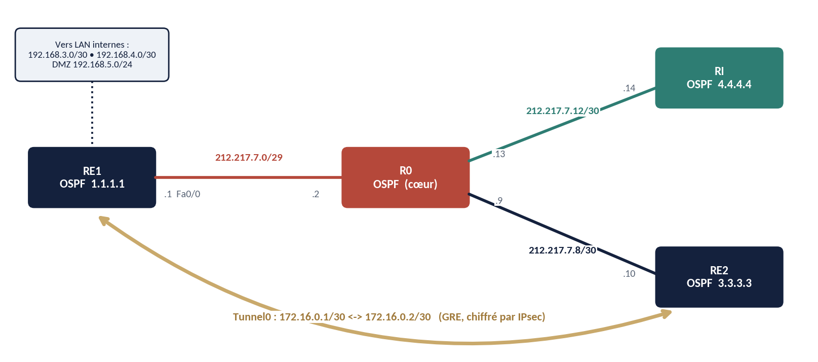
Figure 5 — Liens du réseau WAN, adresses des interfaces et chemin logique du tunnel GRE/IPsec entre RE1 et RE2.
Équipement | Interface | Adresse / masque | Voisin
RE1 | Fa0/0 | 212.217.7.1 / 29 | R0 (212.217.7.2 †)
RE1 | Fa0/1 | 192.168.3.1 / 30 | SWN3A (192.168.3.2)
RE1 | Fa1/0 | 192.168.4.1 / 30 | SWN3B (192.168.4.2)
RE1 | Fa1/1 | 192.168.5.1 / 24 | DMZ (Switch4)
RE1 | Tunnel0 | 172.16.0.1 / 30 | RE2 (172.16.0.2)
R0 † | vers RE1 | 212.217.7.2 / 29 | RE1
R0 † | vers RE2 | 212.217.7.9 / 30 | RE2
R0 † | vers RI | 212.217.7.13 / 30 | RI
RE2 | Fa0/0 | 212.217.7.10 / 30 | R0 (212.217.7.9)
RE2 | Fa0/1 | 192.168.6.1 / 24 | LAN du site distant
RE2 | Tunnel0 | 172.16.0.2 / 30 | RE1 (172.16.0.1)
RI | Fa0/0 | 212.217.7.14 / 30 | R0 (212.217.7.13 †)
RI | Fa0/1 | 212.217.26.1 / 24 | LAN Internet
† Valeur déduite : les adresses de R0 se déduisent des routes par défaut de RE1 (212.217.7.2) et de RE2 (212.217.7.9) et de la structure en /30 du lien vers RI.

6.2 Commutateurs de distribution
Équipement | Interface | Adresse / masque | Rôle
SWN3A | Fa0/1 (port routé) | 192.168.3.2 / 30 | Lien vers RE1 ; route par défaut 192.168.3.1
SWN3A | Vlan10, Vlan20, Vlan30 | 192.168.10.1, 192.168.20.1, 192.168.30.1 / 24 | Passerelles des VLAN du bloc A
SWN3B | Fa0/1 (port routé) | 192.168.4.2 / 30 | Lien vers RE1 ; route par défaut 192.168.4.1
SWN3B | Vlan40, Vlan50, Vlan60 | 192.168.40.1, 192.168.50.1, 192.168.60.1 / 24 | Passerelles des VLAN du bloc B

6.3 VLAN et DHCP
Le service DHCP est assuré par les commutateurs de distribution eux-mêmes, conformément au modèle (la distribution peut porter le DHCP). Les dix premières adresses de chaque réseau sont exclues de la distribution pour rester disponibles aux équipements d’infrastructure.
VLAN | Bloc | Réseau | Passerelle | Plage distribuée | DNS fourni | Desserte †
10 | A | 192.168.10.0/24 | 192.168.10.1 | .11 à .254 | 192.168.5.10 | Switch0 (CA1, CA2)
20 | A | 192.168.20.0/24 | 192.168.20.1 | .11 à .254 | 192.168.5.10 | Switch1 (CA3, CA4)
30 | A | 192.168.30.0/24 | 192.168.30.1 | .11 à .254 | 192.168.5.10 | Wi-Fi : Wireless Router1
40 | B | 192.168.40.0/24 | 192.168.40.1 | .11 à .254 | 192.168.5.10 | Switch2 (CB1, CB2)
50 | B | 192.168.50.0/24 | 192.168.50.1 | .11 à .254 | 192.168.5.10 | Switch3 (CB3, CB4)
60 | B | 192.168.60.0/24 | 192.168.60.1 | .11 à .254 | 192.168.5.10 | Wi-Fi : Wireless Router0
Le site distant dispose de son propre pool DHCP sur RE2 : réseau 192.168.6.0/24, passerelle 192.168.6.1, adresses .1 à .9 exclues, DNS 212.217.26.10 (DNS de l’Internet simulé).

6.4 Serveurs et adresses publiques
Élément | Adresse privée | Adresse publique / vue externe | Remarque
Serveur web entreprise.com | 192.168.5.20 | 212.217.7.3 | NAT statique ; page servie en HTTP
Serveur DNS de la DMZ | 192.168.5.10 | 212.217.7.4 | NAT statique ; DNS fourni aux clients des blocs A et B
Serveur DNS_INTERNET | — | 212.217.26.10 | DNS de l’Internet simulé (distribué par RE2)
Serveur internet.com | — | 212.217.26.20 | Site web de l’Internet simulé
PAT de RE1 | 192.168.0.0/16 | 212.217.7.1 | Surcharge de l’interface Fa0/0 de RE1
PAT de RE2 | 192.168.6.0/24 | 212.217.7.10 | Surcharge de l’interface Fa0/0 de RE2
Tunnel GRE | 172.16.0.0/30 | — | .1 sur RE1, .2 sur RE2

Justification du plan
- Un sous-réseau par zone et par VLAN. Un incident ou une règle de sécurité reste confiné à son domaine ; la table de routage reste lisible.
- Des liens /30 entre routeurs et commutateurs L3. Une liaison point à point n’a besoin que de deux adresses utilisables ; un /30 évite le gaspillage et supprime tout domaine de diffusion superflu.
- Des adresses privées derrière le NAT. Les plages 192.168.x.x, non routables sur Internet, sont réutilisables partout et ne sont jamais exposées.
- Les adresses publiques statiques (.3 et .4) prises dans le /29 du lien RE1–R0. Aucune route supplémentaire n’est nécessaire : RE1 répond aux requêtes ARP pour ces adresses et le cœur les atteint directement.
- Les adresses .1 à .10 réservées dans chaque VLAN. Elles restent disponibles pour des passerelles, imprimantes ou équipements à adresse fixe.
- Un réseau de tunnel dédié (172.16.0.0/30). Il ne chevauche aucun autre plan d’adressage et sert de prochain saut pour EIGRP.

7 Référentiel de configuration
Cette section consigne les configurations réellement appliquées, relevées sur les équipements. La clé pré-partagée est masquée (<PSK>). Pour chaque équipement, les commandes sont groupées par fonction afin de faciliter la lecture et la reconstruction.

7.1 RE1 : routeur de périmètre
RE1 est l’équipement central de l’architecture : il relie les deux blocs de distribution, la DMZ et le WAN, effectue le NAT et termine le tunnel vers le site distant.
RE1 : interfaces
enable
configure terminal
hostname RE1
no ip domain-lookup
!
interface FastEthernet0/0
description vers R0
ip address 212.217.7.1 255.255.255.248
ip nat outside
crypto map CMAP
no shutdown
interface FastEthernet0/1
description vers SWN3A
ip address 192.168.3.1 255.255.255.252
ip nat inside
no shutdown
interface FastEthernet1/0
description vers SWN3B
ip address 192.168.4.1 255.255.255.252
ip nat inside
no shutdown
interface FastEthernet1/1
description vers DMZ
ip address 192.168.5.1 255.255.255.0
ip nat inside
no shutdown

RE1 : NAT (PAT et NAT statique)
access-list 1 permit 192.168.0.0 0.0.255.255
ip nat inside source list 1 interface FastEthernet0/0 overload
ip nat inside source static 192.168.5.20 212.217.7.3
ip nat inside source static 192.168.5.10 212.217.7.4

RE1 : routage
ip route 0.0.0.0 0.0.0.0 212.217.7.2
ip route 192.168.10.0 255.255.255.0 192.168.3.2
ip route 192.168.20.0 255.255.255.0 192.168.3.2
ip route 192.168.30.0 255.255.255.0 192.168.3.2
ip route 192.168.40.0 255.255.255.0 192.168.4.2
ip route 192.168.50.0 255.255.255.0 192.168.4.2
ip route 192.168.60.0 255.255.255.0 192.168.4.2
!
router ospf 1
router-id 1.1.1.1
log-adjacency-changes
network 212.217.7.0 0.0.0.7 area 0
!
router eigrp 100
network 172.16.0.0 0.0.0.3
network 192.168.5.0
passive-interface FastEthernet1/1
redistribute static metric 10000 100 255 1 1500

RE1 : tunnel GRE et IPsec
crypto isakmp policy 10
encr aes 256
authentication pre-share
group 2
crypto isakmp key <PSK> address 212.217.7.10
crypto ipsec transform-set TS-GRE esp-aes 256 esp-sha-hmac
access-list 110 permit gre host 212.217.7.1 host 212.217.7.10
crypto map CMAP 10 ipsec-isakmp
set peer 212.217.7.10
set transform-set TS-GRE
match address 110
!
interface Tunnel0
ip address 172.16.0.1 255.255.255.252
mtu 1476
tunnel source FastEthernet0/0
tunnel destination 212.217.7.10

Commandes clés de RE1
Commande | Rôle
ip nat inside / ip nat outside | Désignent le côté interne et le côté externe du NAT. La traduction n’a lieu que lorsqu’un paquet passe de l’un à l’autre ; le trafic entre interfaces « inside » (LAN ↔ DMZ) n’est pas traduit.
access-list 1 permit 192.168.0.0 0.0.255.255 | Définit les adresses autorisées à être traduites en PAT (tout 192.168.0.0/16, wildcard 0.0.255.255).
ip nat inside source list 1 interface … overload | PAT : toutes les adresses autorisées partagent l’adresse de Fa0/0, distinguées par le numéro de port.
ip nat inside source static A B | Associe de façon permanente l’adresse privée A à l’adresse publique B, ce qui permet les connexions entrantes vers le serveur.
ip route 192.168.x.0 … 192.168.3.2 | Routes statiques vers les VLAN de chaque bloc, via le commutateur de distribution correspondant.
ip route 0.0.0.0 0.0.0.0 212.217.7.2 | Route par défaut vers le cœur WAN : toute destination inconnue part vers R0.
network 212.217.7.0 0.0.0.7 area 0 | Active OSPF sur les interfaces dont l’adresse appartient au /29 du WAN.
passive-interface FastEthernet1/1 | Empêche l’envoi de messages EIGRP vers la DMZ, qui n’abrite aucun routeur.
redistribute static metric … | Injecte dans EIGRP les routes statiques (VLAN) afin que le site distant les apprenne à travers le tunnel.
no ip domain-lookup | Évite que le routeur tente de résoudre en DNS une commande mal saisie, ce qui bloquerait la console.

7.2 R0 : routeur de cœur WAN
NOTE DE DOCUMENTATION
La configuration de R0 ci-dessous est reconstituée à partir du plan d’adressage, des routes par défaut de RE1 et RE2 et des instructions OSPF appliquées pendant la mise en œuvre. L’affectation des ports (Fa0/0, Fa0/1, Fa1/0) et l’identifiant de routeur 2.2.2.2 sont à confirmer par un show running-config sur R0 (annexe E).

R0 : configuration
enable
configure terminal
hostname R0
interface FastEthernet0/0
description vers RE1
ip address 212.217.7.2 255.255.255.248
no shutdown
interface FastEthernet0/1
description vers RE2
ip address 212.217.7.9 255.255.255.252
no shutdown
interface FastEthernet1/0
description vers RI
ip address 212.217.7.13 255.255.255.252
no shutdown
router ospf 1
router-id 2.2.2.2
network 212.217.7.0 0.0.0.7 area 0
network 212.217.7.8 0.0.0.3 area 0
network 212.217.7.12 0.0.0.3 area 0
end
write memory

R0 ne porte ni NAT ni chiffrement : c’est un routeur de transit qui apprend les trois réseaux de liaison et les redistribue entre ses voisins grâce à OSPF. Son rôle est volontairement minimal, conformément à la couche cœur (« peu de politiques locales »).

7.3 RE2 : routeur du site distant
RE2 : interfaces, DHCP, NAT et routage
hostname RE2
no ip domain-lookup
ip dhcp excluded-address 192.168.6.1 192.168.6.9
ip dhcp pool LAN6
network 192.168.6.0 255.255.255.0
default-router 192.168.6.1
dns-server 212.217.26.10
!
interface FastEthernet0/0
description vers R0
ip address 212.217.7.10 255.255.255.252
ip nat outside
crypto map CMAP
no shutdown
interface FastEthernet0/1
description LAN RE2
ip address 192.168.6.1 255.255.255.0
ip nat inside
no shutdown
!
access-list 1 permit 192.168.6.0 0.0.0.255
ip nat inside source list 1 interface FastEthernet0/0 overload
ip route 0.0.0.0 0.0.0.0 212.217.7.9
!
router ospf 1
router-id 3.3.3.3
log-adjacency-changes
network 212.217.7.8 0.0.0.3 area 0
router eigrp 100
network 172.16.0.0 0.0.0.3
network 192.168.6.0
passive-interface FastEthernet0/1

RE2 : tunnel GRE et IPsec (miroir de RE1)
crypto isakmp policy 10
encr aes 256
authentication pre-share
group 2
crypto isakmp key <PSK> address 212.217.7.1
crypto ipsec transform-set TS-GRE esp-aes 256 esp-sha-hmac
access-list 110 permit gre host 212.217.7.10 host 212.217.7.1
crypto map CMAP 10 ipsec-isakmp
set peer 212.217.7.1
set transform-set TS-GRE
match address 110
!
interface Tunnel0
ip address 172.16.0.2 255.255.255.252
mtu 1476
tunnel source FastEthernet0/0
tunnel destination 212.217.7.1

La configuration du tunnel est symétrique : les adresses de pair et les ACL 110 sont inversées entre RE1 et RE2, et la clé pré-partagée est identique des deux côtés.

7.4 RI : routeur Internet
RI : configuration
hostname RI
interface FastEthernet0/0
description vers R0
ip address 212.217.7.14 255.255.255.252
no shutdown
interface FastEthernet0/1
description LAN Internet
ip address 212.217.26.1 255.255.255.0
no shutdown
router ospf 1
router-id 4.4.4.4
log-adjacency-changes
network 212.217.7.12 0.0.0.3 area 0
network 212.217.26.0 0.0.0.255 area 0

RI joue le rôle de fournisseur d’accès : il annonce le réseau 212.217.26.0/24 en OSPF et n’effectue aucune traduction d’adresses.

7.5 SWN3A et SWN3B : commutateurs de distribution
Chaque commutateur de niveau 3 assure le routage inter-VLAN de son bloc (ip routing), distribue les adresses en DHCP et se raccorde à RE1 par un port routé de type /30.
SWN3A : bloc A (VLAN 10, 20, 30)
hostname SWN3A
ip routing
ip dhcp excluded-address 192.168.10.1 192.168.10.10
ip dhcp excluded-address 192.168.20.1 192.168.20.10
ip dhcp excluded-address 192.168.30.1 192.168.30.10
ip dhcp pool VLAN10
network 192.168.10.0 255.255.255.0
default-router 192.168.10.1
dns-server 192.168.5.10
ip dhcp pool VLAN20
network 192.168.20.0 255.255.255.0
default-router 192.168.20.1
dns-server 192.168.5.10
ip dhcp pool VLAN30
network 192.168.30.0 255.255.255.0
default-router 192.168.30.1
dns-server 192.168.5.10
!
interface FastEthernet0/1
no switchport
ip address 192.168.3.2 255.255.255.252
interface FastEthernet0/2
switchport trunk encapsulation dot1q
switchport mode trunk
interface FastEthernet0/3
switchport access vlan 30
switchport mode access
spanning-tree portfast
interface GigabitEthernet0/1
switchport trunk encapsulation dot1q
switchport mode trunk
interface GigabitEthernet0/2
switchport trunk encapsulation dot1q
switchport mode trunk
interface Vlan10
ip address 192.168.10.1 255.255.255.0
interface Vlan20
ip address 192.168.20.1 255.255.255.0
interface Vlan30
ip address 192.168.30.1 255.255.255.0
!
ip route 0.0.0.0 0.0.0.0 192.168.3.1

SWN3B : bloc B (VLAN 40, 50, 60)
hostname SWN3B
ip routing
ip dhcp excluded-address 192.168.40.1 192.168.40.10
ip dhcp excluded-address 192.168.50.1 192.168.50.10
ip dhcp excluded-address 192.168.60.1 192.168.60.10
ip dhcp pool VLAN40
network 192.168.40.0 255.255.255.0
default-router 192.168.40.1
dns-server 192.168.5.10
ip dhcp pool VLAN50
network 192.168.50.0 255.255.255.0
default-router 192.168.50.1
dns-server 192.168.5.10
ip dhcp pool VLAN60
network 192.168.60.0 255.255.255.0
default-router 192.168.60.1
dns-server 192.168.5.10
!
interface FastEthernet0/1
no switchport
ip address 192.168.4.2 255.255.255.252
interface FastEthernet0/2
switchport trunk encapsulation dot1q
switchport mode trunk
interface FastEthernet0/3
switchport access vlan 60
switchport mode access
spanning-tree portfast
interface GigabitEthernet0/1
switchport trunk encapsulation dot1q
switchport mode trunk
interface GigabitEthernet0/2
switchport trunk encapsulation dot1q
switchport mode trunk
interface Vlan40
ip address 192.168.40.1 255.255.255.0
interface Vlan50
ip address 192.168.50.1 255.255.255.0
interface Vlan60
ip address 192.168.60.1 255.255.255.0
!
ip route 0.0.0.0 0.0.0.0 192.168.4.1

Commandes clés des commutateurs de distribution
Commande | Rôle
ip routing | Active le routage de niveau 3 : le commutateur devient la passerelle de ses VLAN.
no switchport + ip address | Transforme un port en interface routée, utilisée pour le lien /30 vers RE1.
interface Vlan10 + ip address | Crée l’interface virtuelle (SVI) qui sert de passerelle au VLAN 10.
switchport mode trunk + trunk encapsulation dot1q | Transporte plusieurs VLAN sur un même lien, avec marquage 802.1Q.
switchport access vlan 30 + portfast | Affecte le port au VLAN 30 et le fait passer immédiatement à l’état de transfert (utile pour un équipement terminal).
ip dhcp excluded-address | Retire une plage de la distribution automatique.
ip dhcp pool + default-router + dns-server | Définit le réseau, la passerelle et le DNS remis aux clients.
ip route 0.0.0.0 0.0.0.0 192.168.3.1 | Envoie tout trafic non local vers RE1.

7.6 Commutateurs d’accès, routeurs sans fil et serveurs
Les commutateurs 2960 (Switch0 à Switch6) portent des ports d’accès affectés aux VLAN de leur bloc et un lien montant en trunk 802.1Q vers le commutateur de distribution. Les routeurs sans fil WRT300N sont raccordés à un port d’accès (VLAN 30 pour Wireless Router1, VLAN 60 pour Wireless Router0) et offrent l’accès Wi-Fi aux smartphones.

Serveurs
Serveur | Adresse | Services configurés
entreprise.com | 192.168.5.20 / 24, passerelle 192.168.5.1 | HTTP actif, page d’accueil de l’entreprise
DNS (DMZ) | 192.168.5.10 / 24, passerelle 192.168.5.1 | DNS : entreprise.com et internet.com pour les clients internes
DNS_INTERNET | 212.217.26.10 / 24, passerelle 212.217.26.1 | DNS : entreprise.com → 212.217.7.3 et internet.com pour les clients externes
internet.com | 212.217.26.20 / 24, passerelle 212.217.26.1 | HTTP actif, page du site Internet
La même zone « entreprise.com » est résolue de deux façons : en interne vers l’adresse privée de la DMZ, en externe vers l’adresse publique issue du NAT statique. C’est le principe du DNS à horizon partagé (split-horizon).

8 Sécurité de l’architecture
Cette section présente les mesures de sécurité mises en œuvre, leur rôle précis et leurs limites. Elle suit la logique de la défense en profondeur : plusieurs barrières indépendantes, de sorte que la défaillance d’une seule ne compromette pas l’ensemble.

8.1 Principes directeurs
- Segmentation : réduire la surface d’attaque en cloisonnant les réseaux (VLAN, DMZ, liens routés).
- Moindre exposition : n’exposer à Internet que les services qui doivent l’être, et seulement par leur adresse publique dédiée.
- Confidentialité en transit : chiffrer le trafic qui traverse un réseau non maîtrisé.
- Séparation des rôles : le cœur transporte, la distribution applique les politiques, l’accès connecte les utilisateurs.

8.2 Segmentation par VLAN et routage contrôlé
Chaque VLAN constitue un domaine de diffusion séparé : un poste du VLAN 10 ne voit pas le trafic du VLAN 20. Le seul chemin entre VLAN passe par les interfaces SVI du commutateur de distribution, qui est donc le point naturel où appliquer des listes de contrôle d’accès (ACL). La liaison entre les blocs et RE1 est routée en /30 : aucun trafic de couche 2 ne traverse le périmètre.

8.3 Zone démilitarisée (DMZ)
La DMZ (192.168.5.0/24) est branchée sur une interface dédiée de RE1 (Fa1/1). Les serveurs qui doivent être joignables depuis Internet sont ainsi isolés physiquement et logiquement du LAN utilisateurs : si un serveur exposé était compromis, l’attaquant ne se trouverait pas directement dans le réseau des postes de travail. La publication se fait uniquement par NAT statique, adresse par adresse. L’interface Fa1/1 est déclarée passive dans EIGRP afin qu’aucun message de routage n’y soit émis.

8.4 Traduction d’adresses (NAT/PAT)
Le NAT remplit ici deux fonctions : économiser les adresses publiques et masquer l’adressage interne. Le PAT permet à tous les réseaux internes de sortir avec l’unique adresse 212.217.7.1 ; une connexion initiée depuis l’extérieur vers une adresse privée n’a aucune entrée dans la table de traduction et ne peut pas aboutir. Seules les deux entrées statiques (serveur web et DNS) permettent des connexions entrantes.
LE NAT N'EST PAS UN PARE-FEU
Le NAT masque les adresses mais ne filtre pas les flux. Une fois le serveur publié par NAT statique, tous ses ports sont joignables depuis l’extérieur tant qu’aucune ACL ne limite l’accès. L’ajout d’un filtrage (ACL ou pare-feu à états) est la première amélioration recommandée (section 13).

8.5 VPN site à site : GRE sur IPsec
Le site distant et le siège communiquent à travers le réseau de transit (R0, Internet simulé) qui n’est pas de confiance. Le trafic privé est donc encapsulé dans un tunnel GRE puis chiffré par IPsec.

Pourquoi combiner GRE et IPsec ?
- IPsec seul chiffre le trafic mais ne sait pas transporter le multicast des protocoles de routage dynamique (EIGRP, OSPF) et se prête mal à une topologie évolutive.
- GRE seul crée une interface virtuelle routable et transporte le routage dynamique, mais n’offre aucune confidentialité.
- GRE sur IPsec cumule les deux : une interface Tunnel0 sur laquelle EIGRP fonctionne, et un chiffrement de tout ce qui y circule.
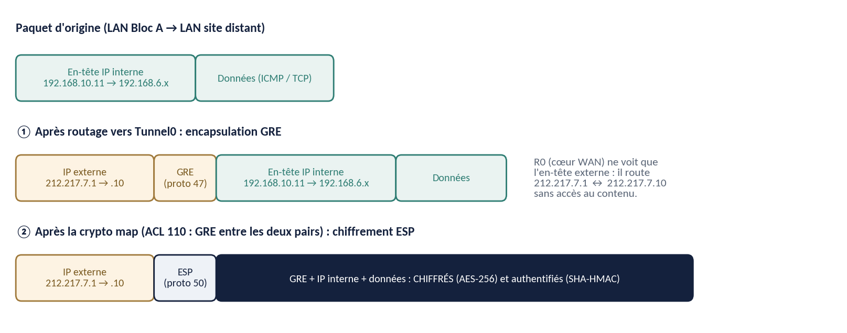
Figure 6 — Encapsulation d’un paquet du LAN à travers le tunnel : GRE (étape 1) puis chiffrement ESP (étape 2). Le cœur WAN ne voit que l’en-tête externe.

Paramètres de sécurité
Phase | Paramètre | Valeur | Explication
IKE phase 1 | Chiffrement | AES 256 bits | Protège le canal de négociation (ISAKMP SA)
IKE phase 1 | Authentification | Clé pré-partagée (PSK) | Chaque routeur prouve qu’il connaît le secret commun
IKE phase 1 | Groupe Diffie-Hellman | Groupe 2 (1024 bits) | Échange de clés sans transmettre le secret ; groupe ancien, à relever en production
IKE phase 1 | Hachage, durée de vie | Valeurs par défaut (SHA-1, 86 400 s) | Intégrité de la négociation ; renouvellement quotidien
IPsec phase 2 | Transform-set TS-GRE | esp-aes 256 + esp-sha-hmac | Chiffrement AES-256 et authentification de chaque paquet ESP
IPsec phase 2 | Mode | Tunnel (observé) | Le paquet GRE entier est encapsulé dans un nouvel en-tête IP
Sélection du trafic | ACL 110 | permit gre host A host B | Seul le GRE entre les deux pairs est chiffré
Interface | Crypto map CMAP 10 | Appliquée sur Fa0/0 | Déclenche la négociation et le chiffrement sur l’interface WAN
Tunnel | MTU | 1476 octets | 1500 − 24 octets d’en-têtes GRE/IP : évite la fragmentation

Déroulement de l’établissement
- Le premier paquet GRE entre 212.217.7.1 et 212.217.7.10 correspond à l’ACL 110 de la crypto map et déclenche la négociation.
- Phase 1 (IKE) : les routeurs s’authentifient par la clé pré-partagée, négocient les algorithmes et établissent une association de sécurité ISAKMP (état QM_IDLE : prête pour la phase 2).
- Phase 2 (IPsec) : ils négocient les clés de session et créent les associations de sécurité ESP (une par sens).
- L’interface Tunnel0 passe à l’état up/up ; EIGRP établit son adjacence sur 172.16.0.0/30 et échange les routes.

8.6 Interaction entre les protocoles de routage
Trois mécanismes de routage coexistent, chacun dans le rôle où il est le plus approprié.
Mécanisme | Où | Rôle | Distance administrative
Routes statiques | RE1, SWN3A, SWN3B, RE2 | Chemins connus et stables : VLAN vers distribution, route par défaut | 1
OSPF (aire 0) | RE1, R0, RE2, RI | Routage dynamique du WAN : apprentissage des réseaux de liaison et d’Internet | 110
EIGRP 100 | Tunnel RE1 ↔ RE2 | Échange des réseaux privés (DMZ, site distant, VLAN redistribués) à travers le tunnel | 90 (interne), 170 (externe)
Les routes redistribuées depuis le statique apparaissent chez RE2 sous la mention D EX (EIGRP externe). Le réseau 192.168.5.0/24, directement connecté à RE1 et annoncé par network, est appris comme route EIGRP interne. Le point de vigilance est la récursivité : RE2 ne doit jamais apprendre l’adresse 212.217.7.1 par le tunnel lui-même, sans quoi le tunnel s’effondrerait. Ici, seuls 172.16.0.0/30 et des réseaux 192.168.x.x sont annoncés dans EIGRP, ce qui l’évite.
Le trafic qui emprunte Tunnel0 n’est pas traduit par le NAT : l’interface de tunnel n’est ni « inside » ni « outside », ce qui préserve les adresses privées de bout en bout sur le chemin chiffré.

8.7 Évaluation de la sécurité

Points forts
- Séparation nette des fonctions (VLAN, DMZ, périmètre, cœur) et des utilisateurs (six VLAN).
- Exposition minimale à Internet : deux adresses publiques statiques seulement.
- Trafic inter-sites chiffré et authentifié par IPsec (AES-256, SHA-HMAC).
- Routage dynamique contenu : interface DMZ et interface LAN du site distant déclarées passives.

Faiblesses à connaître
- Aucun filtrage n’est appliqué à la DMZ : tous les ports des serveurs publiés sont joignables depuis l’extérieur.
- L’ACL 1 du PAT autorise 192.168.0.0/16, DMZ comprise : la plage est trop large pour un plan d’adressage précis.
- Accès d’administration non protégé : aucun mot de passe sur la console, pas de enable secret, lignes VTY sans mot de passe, service password-encryption absent.
- Routage non authentifié : OSPF et EIGRP acceptent des voisins sans clé ; un équipement malveillant pourrait injecter des routes.
- Paramètres IKE anciens : groupe Diffie-Hellman 2 (1024 bits) et SHA-1 par défaut ; clé pré-partagée unique.
- Services en clair : HTTP sans TLS ; DNS sans DNSSEC.
- Pas de redondance : RE1 et R0 sont des points de défaillance uniques.
- Couche 2 non durcie : pas de sécurité de port, de DHCP snooping, ni de limitation des VLAN autorisés sur les trunks ; ports inutilisés non désactivés.

Améliorations recommandées
Priorité | Mesure | Bénéfice
Haute | ACL entrantes sur la DMZ (HTTP/HTTPS et DNS uniquement) ou pare-feu à états | Réduit l’exposition des serveurs publiés
Haute | enable secret, mots de passe console et VTY, SSH, service password-encryption | Protège l’administration des équipements
Haute | Authentification MD5 ou SHA pour OSPF et EIGRP | Empêche l’injection de routes
Moyenne | ACL entre VLAN sur les SVI (isolement des invités, du Wi-Fi) | Applique la politique de sécurité à la distribution
Moyenne | Sécurité de port, BPDU guard, DHCP snooping, désactivation des ports inutilisés | Durcit la couche 2
Moyenne | Restriction des VLAN autorisés sur les trunks (switchport trunk allowed vlan) | Limite la propagation des VLAN
Moyenne | Relever IKE : DH groupe 14 ou supérieur, SHA-256 (selon la plate-forme) | Renforce l’échange de clés
Basse | HSRP/VRRP, second cœur, double lien WAN | Haute disponibilité
Basse | HTTPS, journalisation centralisée (syslog), NTP, AAA (RADIUS/TACACS+) | Traçabilité et confidentialité des services

9 Vérification et résultats
Chaque couche a été validée dans l’ordre, du cœur vers les services, en s’arrêtant au premier échec. Le tableau suivant résume le plan de test et les résultats observés.

9.1 Plan de test et résultats
Étape | Test et méthode | Résultat attendu | Statut
1. Cœur (R0) | show ip interface brief ; show ip ospf neighbor | Interfaces up/up ; trois voisins à l’état FULL (RE1, RE2, RI) | Conforme
2. Routage (RE1) | show ip route ospf ; ping 212.217.7.10 ; ping 212.217.26.20 | Routes vers 212.217.7.8/30, 212.217.7.12/30 et 212.217.26.0/24 ; pings réussis | Conforme
3. LAN vers Internet | Sur CA1 : ping 212.217.26.20, navigation vers http://internet.com ; sur RE1 : show ip nat translations | Page affichée ; adresse privée de CA1 traduite en 212.217.7.1 | Conforme
4. Internet vers DMZ | Sur CI : navigation vers http://entreprise.com ; sur RE1 : show ip nat translations | Page de la DMZ affichée ; entrée statique 212.217.7.3 ↔ 192.168.5.20 | Conforme
5. Site distant | PC0, PC1 : DHCP ; PC0 : ping 212.217.26.20 et http://internet.com ; sur RE2 : show ip nat translations | Adresse 192.168.6.x obtenue ; accès à Internet par PAT | Conforme
6. Régression | Sur CA1 : navigation vers http://entreprise.com | La DMZ reste accessible après les changements du WAN | Conforme
7. Tunnel GRE/IPsec | show interface tunnel 0 ; show crypto isakmp sa ; show crypto ipsec sa ; ping et tracert à travers le tunnel ; show ip eigrp neighbors | Tunnel up/up ; QM_IDLE ; compteurs de chiffrement non nuls ; adjacence EIGRP établie | Conforme

9.2 Preuves détaillées du tunnel GRE/IPsec
Contrôle | Observation | Résultat
Interface de tunnel | Tunnel0 up/up sur les deux routeurs ; GRE/IP de 212.217.7.1 vers 212.217.7.10 (et inversement) ; 172.16.0.1/30 et 172.16.0.2/30 | Validé
IKE phase 1 | show crypto isakmp sa : état QM_IDLE / ACTIVE sur les deux routeurs | Validé
IPsec phase 2 | ESP avec AES-256 et SHA-HMAC, mode tunnel, protégeant le GRE (protocole 47) entre les deux pairs ; compteurs encrypt/decrypt non nuls (RE1 : 248/267 ; RE2 : 269/250) | Validé
Adjacence EIGRP 100 | Voisin établi sur 172.16.0.0/30 ; ancienneté d’environ 6 minutes, les battements initiaux ont cessé | Validé
Routes via le tunnel | RE1 apprend 192.168.6.0/24 via 172.16.0.2 ; RE2 apprend 192.168.5.0/24 (interne) et 192.168.10.0 à 192.168.60.0/24 (D EX) via 172.16.0.1 | Validé
Chemin réel | tracert de PC0 vers 192.168.10.x : 192.168.6.1, 172.16.0.1, 192.168.3.2, destination. R0 n’apparaît pas comme saut | Validé
Test en simulation | PDU ICMP de CA1 vers RE2 : état « Successful » (capture de la figure 3) | Validé

CONSTAT SUR LES COMPTEURS
Les interfaces Tunnel0 indiquent « 0 packets output » alors que le trafic circule. Il s’agit d’une particularité d’affichage de Packet Tracer : les compteurs de chiffrement de show crypto ipsec sa sont la preuve fiable du passage des paquets dans le tunnel.

9.3 Interprétation
Le tracert est la preuve la plus parlante : R0 transporte uniquement les paquets chiffrés et ne route jamais le trafic privé des LAN. Cela vérifie à la fois la confidentialité (le contenu est opaque pour le cœur) et la séparation entre le réseau de transit et les réseaux privés.

10 Comportement du trafic et NAT
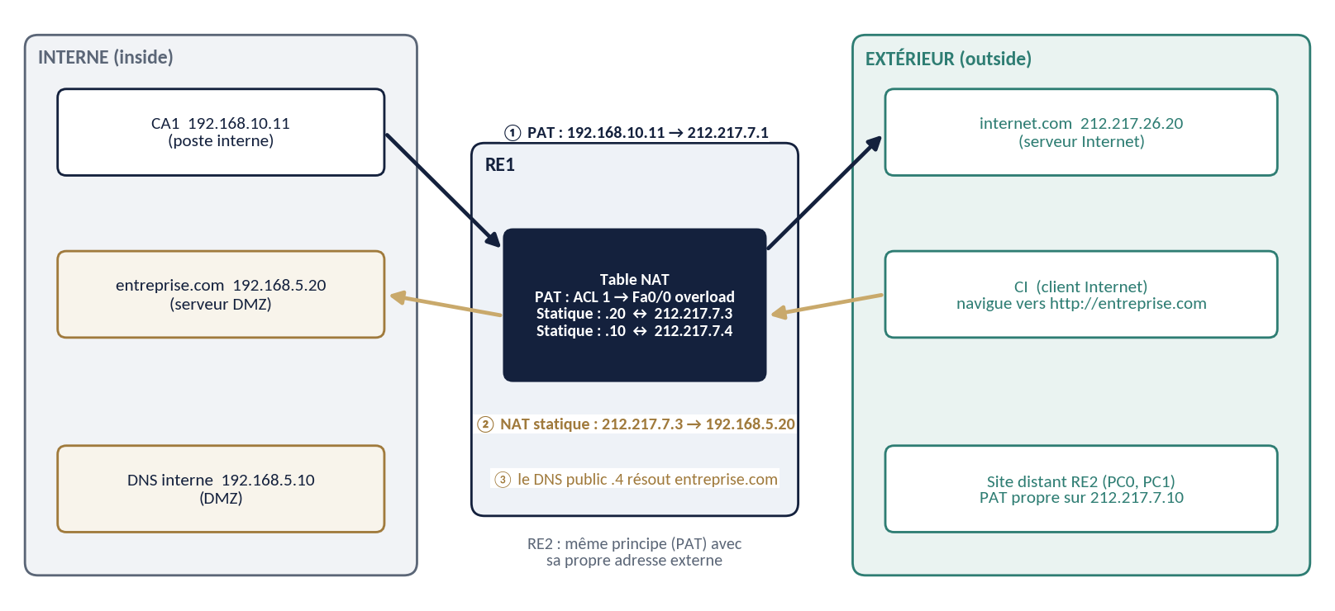
Figure 7 — Flux traités par RE1 : PAT pour les sorties vers Internet (1) et NAT statique pour la publication du serveur web (2 et 3).
Source | Destination | Mécanisme | Résultat
CA1 (VLAN 10) | internet.com | PAT sur RE1 (212.217.7.1) | Fonctionne
CA1 (VLAN 10) | entreprise.com (DMZ) | Routage interne, sans traduction | Fonctionne
CI (Internet) | entreprise.com | NAT statique 212.217.7.3 → 192.168.5.20 | Fonctionne
PC0 (site distant) | internet.com | PAT sur RE2 (212.217.7.10) | Fonctionne
PC0 (site distant) | VLAN du siège (192.168.10.x) | Tunnel GRE/IPsec, sans NAT | Fonctionne
CA1 (bloc A) | RE2 (ICMP) | Tunnel GRE/IPsec | Fonctionne
Internet | Hôtes privés du LAN | Aucune entrée de traduction | Bloqué par conception

Lecture de la table de traduction. show ip nat translations sur RE1 affiche en permanence les deux entrées statiques (212.217.7.3 ↔ 192.168.5.20 et 212.217.7.4 ↔ 192.168.5.10) et, pendant une session, les entrées dynamiques du PAT : l’adresse privée et le port d’origine y sont associés à 212.217.7.1 et à un port traduit. Ces entrées expirent après inactivité.
Pourquoi le PAT est asymétrique. Une session initiée de l’intérieur crée l’entrée de traduction ; la réponse est reconnue grâce à elle. Une session initiée de l’extérieur n’en trouve aucune et est abandonnée, sauf si une entrée statique existe. C’est ce qui protège les postes du LAN.

11 Justification de la conception et performances

11.1 Pourquoi le réseau est construit ainsi
Choix de conception | Justification technique et métier
Modèle à trois couches | Répartit les fonctions, simplifie le dépannage et permet d’ajouter des blocs sans refonte.
Routage inter-VLAN sur les commutateurs L3 | Le trafic entre VLAN est traité au débit du commutateur, sans détour par le routeur de périmètre ; le routeur n’est pas un goulot d’étranglement.
DHCP sur la distribution | Les adresses sont distribuées près des utilisateurs, sans serveur dédié ; les relais DHCP ne sont pas nécessaires.
Deux blocs de distribution | Limite la taille des domaines de défaillance et prépare la montée en charge.
DMZ sur une interface dédiée | Isole les serveurs exposés : un hôte compromis dans la DMZ n’est pas dans le LAN utilisateurs.
NAT statique pour la publication | Rend un serveur joignable sans exposer le reste de l’adressage privé.
OSPF sur le WAN | Convergence rapide et adaptation automatique aux changements de topologie.
Routes statiques vers les VLAN | Simples, prévisibles, sans trafic de contrôle ; adaptées à des réseaux de bordure stables.
EIGRP dans le tunnel | Protocole simple à mettre en œuvre sur une liaison point à point ; échange les routes privées entre sites.
GRE sur IPsec | Combine un lien routable (GRE) et la confidentialité (IPsec).
Cœur minimal (R0) | Respecte le principe « peu de politiques locales » : le cœur transporte, il ne filtre pas.

11.2 Considérations de performance
- MTU et fragmentation. Le tunnel GRE ajoute 24 octets et ESP quelques dizaines d’octets supplémentaires. Une MTU de 1476 sur Tunnel0 réduit la fragmentation ; en production, on ajoute aussi ip tcp adjust-mss pour ajuster la taille des segments TCP.
- Coût du chiffrement. AES-256 et SHA-HMAC sollicitent le processeur des routeurs ; en environnement réel, un accélérateur matériel dimensionne le débit du VPN.
- Convergence. OSPF et EIGRP réagissent à la perte d’un lien ; les routes statiques, elles, ne se réajustent pas : c’est un compromis assumé pour la simplicité.
- Domaines de diffusion. Des VLAN limités à un /24 gardent les diffusions (ARP, DHCP) à un niveau faible.
- Table NAT. Le PAT consomme de la mémoire proportionnellement au nombre de sessions ; les durées d’inactivité limitent sa taille.
- Chemins uniques. Sans redondance, une panne de RE1 ou de R0 interrompt le service ; l’ajout de liens et de HSRP supprimerait ce risque.

12 Journal de dépannage et enseignements
Les constats suivants ont été relevés pendant la mise en œuvre et la validation. Ils sont aussi utiles que la configuration finale pour comprendre le comportement du réseau.
Constat | Cause probable | Traitement et enseignement
Adjacence EIGRP instable à la montée du tunnel | Négociation IPsec et converge des routes en cours ; paquets de hello perdus avant l’établissement des associations de sécurité | Attendre la stabilisation (environ 6 minutes d’ancienneté observées) avant de conclure ; vérifier show crypto isakmp sa
Compteur « 0 packets output » sur Tunnel0 | Particularité de Packet Tracer | S’appuyer sur les compteurs de show crypto ipsec sa comme preuve
Configuration relevée sur R0 portant le nom RE1 | Capture prise sur un mauvais équipement ou configuration collée sur le mauvais routeur | Vérifier le nom de l’invite avant toute capture ; reprendre show running-config de R0 (annexe E)
show running-config refusé sur SWN3B | Session en mode utilisateur (>) | Passer en mode privilégié avec enable (invite #)
Adresses publiques .3 et .4 dans le /29 du lien | Choix volontaire | Évite des routes supplémentaires : RE1 répond à l’ARP pour les adresses de NAT statique
Trafic du tunnel non traduit par le NAT | Tunnel0 n’est ni inside ni outside | Les adresses privées restent intactes sur le chemin chiffré
Route par défaut redistribuée dans EIGRP | redistribute static inclut 0.0.0.0/0 | Sans effet chez RE2, dont la route statique (distance 1) l’emporte sur la route EIGRP externe (170) ; à filtrer en production

Enseignements
- Valider par couches : liens et OSPF d’abord, NAT ensuite, tunnel en dernier. Chaque test suppose que le précédent est acquis.
- Effectuer un test de non-régression après chaque modification du WAN, notamment pour la DMZ.
- Un tunnel qui monte n’est pas un tunnel qui chiffre : seuls les compteurs de chiffrement et le tracert prouvent le passage dans le tunnel.
- Comprendre où se fait le NAT : un paquet n’est traduit que s’il traverse une frontière inside/outside.
- Toujours capturer les configurations après validation : elles constituent la référence réelle, pas les commandes tapées au fil de l’eau.

13 Limites et pistes d’amélioration

13.1 Limites de la maquette
- Packet Tracer simule le comportement des équipements mais pas leurs performances, ni toutes les fonctions de sécurité d’un équipement réel.
- Les commutateurs de distribution sont uniques par bloc ; il n’y a ni HSRP/VRRP, ni second cœur.
- Aucun pare-feu dédié n’est présent ; le NAT tient lieu de barrière de base.
- Le plan de test valide la connectivité fonctionnelle, non la résistance à des attaques.

13.2 Feuille de route
Phase | Évolution | Objectif
1 | Filtrage de la DMZ par ACL, durcissement de l’administration (SSH, mots de passe, AAA) | Réduire immédiatement l’exposition
2 | Authentification du routage, durcissement de la couche 2, ACL entre VLAN | Contrôler les flux internes
3 | Pare-feu à états dédié, zones de sécurité | Politique de sécurité centralisée
4 | Redondance : second cœur, HSRP/VRRP, double lien WAN | Haute disponibilité
5 | Supervision et journalisation : syslog, NTP, SNMPv3 | Visibilité et audit
6 | VPN d’accès distant, certificats à la place de la clé pré-partagée | Authentification forte

Annexe A : liste de contrôle de reconstruction
Ordre recommandé pour reconstruire la maquette depuis zéro, chaque étape se vérifiant avant de passer à la suivante.
- Placer les équipements (voir l’inventaire, section 5) et réaliser le câblage : câbles droits et croisés selon la section 5.2.
- Configurer les interfaces, les adresses et les descriptions de RE1, R0, RE2 et RI ; vérifier show ip interface brief.
- Activer OSPF (aire 0) sur le WAN ; vérifier trois voisins FULL sur R0 et la présence de 212.217.26.0/24 sur RE1.
- Créer les VLAN, les trunks, les SVI, les pools DHCP et les routes par défaut sur SWN3A et SWN3B ; vérifier un client DHCP par bloc.
- Ajouter sur RE1 les routes statiques vers les VLAN et la route par défaut vers R0.
- Configurer le NAT : ACL 1, PAT, deux entrées statiques ; marquer les interfaces inside et outside.
- Monter la DMZ (Fa1/1, Switch4) et les serveurs ; tester entreprise.com depuis CA1 et depuis CI.
- Configurer le DHCP et le PAT de RE2 ; vérifier PC0 et PC1.
- Construire le tunnel : ISAKMP, transform-set, ACL 110, crypto map, Tunnel0 des deux côtés ; vérifier QM_IDLE.
- Activer EIGRP 100 dans le tunnel ; vérifier les routes et le tracert de PC0 vers le bloc A.
- Exécuter le plan de test complet (section 9) puis write memory sur tous les équipements.

Annexe B : référence des commandes de vérification
Commande | Équipement | Ce qu’elle prouve
show ip interface brief | Tous | État et adresse des interfaces
show ip route, show ip route ospf | Routeurs | Table de routage et routes apprises par OSPF
show ip ospf neighbor | R0, RE1, RE2, RI | Adjacences OSPF (état FULL)
show ip eigrp neighbors | RE1, RE2 | Adjacence EIGRP à travers le tunnel
show ip nat translations | RE1, RE2 | Entrées PAT et NAT statique
show ip nat statistics | RE1, RE2 | Compteurs et interfaces inside/outside
show interface tunnel 0 | RE1, RE2 | Tunnel up/up, source et destination
show crypto isakmp sa | RE1, RE2 | Phase 1 établie (QM_IDLE)
show crypto ipsec sa | RE1, RE2 | Phase 2, mode, compteurs encrypt/decrypt
show ip dhcp binding | SWN3A, SWN3B, RE2 | Baux DHCP attribués
show vlan brief, show interfaces trunk | Commutateurs | VLAN et trunks 802.1Q
tracert, ping | Postes | Chemin réel et joignabilité de bout en bout
show running-config, write memory | Tous | Configuration active et sauvegarde

Annexe C : paramètres et identifiants du laboratoire
Paramètre | Valeur
Fichier source | Core_Network.pkt (Cisco Packet Tracer)
Routeurs | Cisco 2811, IOS 15.1
Commutateurs L3 | Catalyst 3560-24PS, IOS 12.2(37)SE1
OSPF | Processus 1, aire 0 ; identifiants : RE1 1.1.1.1, RE2 3.3.3.3, RI 4.4.4.4, R0 2.2.2.2 †
EIGRP | Système autonome 100
Clé pré-partagée IKE | <PSK> (valeur identique sur RE1 et RE2, non reproduite)
Mots de passe d’administration | Aucun configuré (voir l’évaluation de la section 8.7)
Nom de la crypto map, du transform-set | CMAP (séquence 10), TS-GRE
Réseau du tunnel | 172.16.0.0/30

Annexe D : glossaire
Terme | Définition
ACL | Liste de contrôle d’accès : ensemble de règles qui autorisent ou interdisent des paquets, ou qui sélectionnent du trafic (NAT, IPsec).
DHCP | Protocole qui attribue automatiquement adresse, passerelle et DNS aux clients.
DMZ | Zone démilitarisée : réseau intermédiaire isolé qui héberge les services exposés à Internet.
DNS | Service qui traduit un nom (entreprise.com) en adresse IP.
EIGRP | Protocole de routage dynamique Cisco, à vecteur de distance avancé.
ESP | Protocole IPsec qui chiffre et authentifie les paquets (protocole IP 50).
GRE | Encapsulation (protocole IP 47) qui crée un lien virtuel entre deux routeurs et transporte le routage dynamique.
IKE / ISAKMP | Protocole qui authentifie les pairs IPsec et négocie leurs clés (phase 1 puis phase 2).
IPsec | Ensemble de protocoles qui assurent confidentialité, intégrité et authentification au niveau IP.
MTU | Taille maximale d’un paquet sur une interface, en octets.
NAT / PAT | Traduction d’adresses ; le PAT partage une adresse publique entre plusieurs hôtes grâce aux ports.
OSPF | Protocole de routage à état de liens, organisé en aires.
PSK | Clé pré-partagée : secret commun utilisé pour authentifier les pairs IKE.
QM_IDLE | État d’une association ISAKMP prête pour les échanges de la phase 2.
SVI | Interface virtuelle de VLAN, qui sert de passerelle sur un commutateur de niveau 3.
Trunk 802.1Q | Lien qui transporte plusieurs VLAN, chaque trame portant une étiquette de VLAN.
VLAN | Réseau local virtuel : domaine de diffusion logique défini sur les commutateurs.
Distance administrative | Indice de confiance d’une source de routes ; la plus faible l’emporte.

Annexe E : points à confirmer et captures à intégrer
Pour rendre le dossier définitif, les éléments suivants doivent être relevés sur la maquette ou insérés dans le document.
Point | Action
Configuration de R0 | Exécuter show running-config sur R0 et vérifier : noms des interfaces, identifiant OSPF et adresses 212.217.7.2, .9 et .13
Affectation des VLAN (†) | Confirmer la correspondance VLAN ↔ commutateur d’accès (Switch0 à Switch3) et Wi-Fi (Wireless Router0 et 1)
Adresse de CI | Relever l’adresse IP et le DNS configurés sur le client CI
Enregistrements DNS | Relever le contenu des serveurs DNS et DNS_INTERNET (onglet Services, DNS)
Capture : OSPF | show ip ospf neighbor sur R0 (trois voisins FULL)
Capture : NAT | show ip nat translations sur RE1 après les tests des étapes 3 et 4
Capture : tunnel | show crypto isakmp sa, show crypto ipsec sa et show interface tunnel 0
Capture : trajet | tracert de PC0 vers 192.168.10.x et PDU en mode simulation chez R0 (en-tête externe ESP)

